Open source - P2P

Michel Bauwens : «Vers une économie post-capitaliste»
Comment le pair à pair peut faciliter la régénération et la résilience des écosystèmes?

Extractif VS Génératif
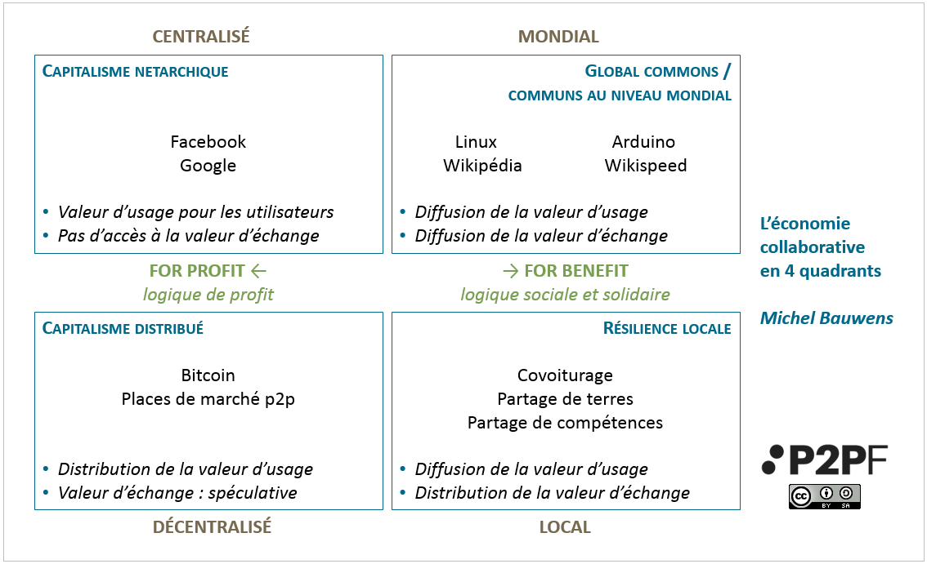
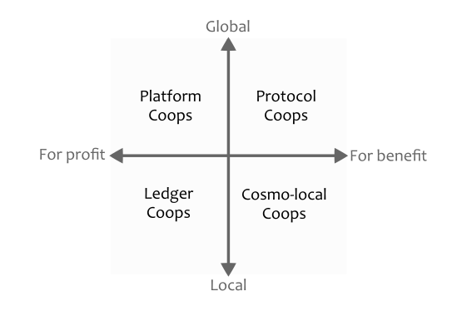
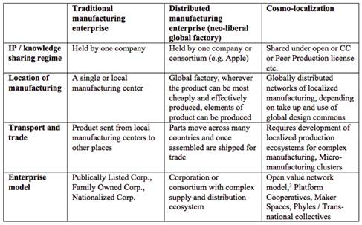600

Open Source Ecology
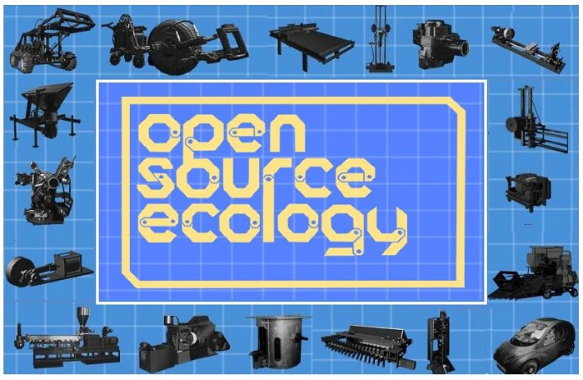
Vidéo TedX

Retour au sommaire

